Тестовое задание Frontend-developer
часть 1
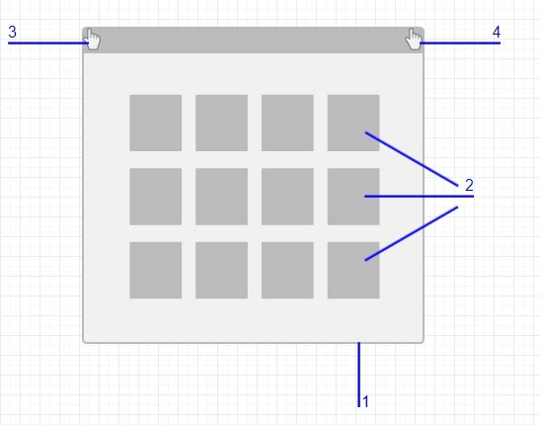

Сверстайте страницу. На макете изображён блок (1), который должен находиться по центру (вертикально и горизонтально) относительно страницы.
2 - блок товарного элемента. Состоит из изображения товара, названия, каких-либо характеристик, цены и кнопки “купить”.
3 - невидимый блок. При наведении на эту область должно открыться меню такого вида:

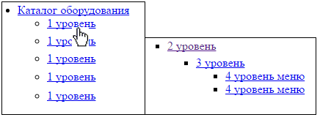
причём изначально видимым должен быть только первый уровень, 2-й, 3-й и 4-й уровни должны появиться при наведении на элемент меню первого уровня.
4 - При наведении мыши на данную область блочное представление товарных элементов должно замениться табличным.
Пример блочной и табличной вёрстки:
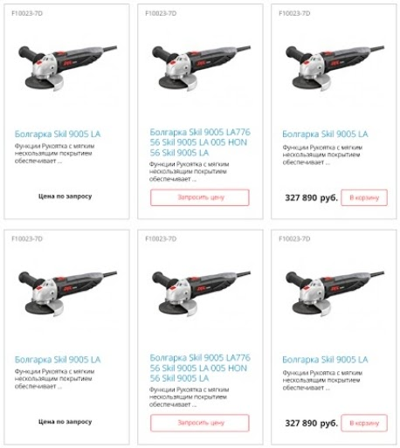
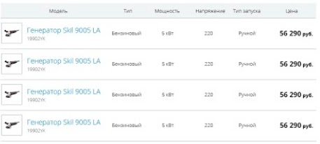
При этом желательно, чтобы вёрстка разных макетов была одна (и для блочного представления, и для табличного), а изменение отображения касалось только стилей.

При использовании bootstrap должна быть полная адаптивность, иначе должна быть реализована адаптивность хотя бы для двух разрешений (десктоп и мобильная версия)
часть 2
Добавить возможность изменить название товара. При клике на название, появляется поле редактирования, после всех изменений и нажатии кнопки «Готов», данные о новых именах товаров отправляются на сервер (Обработку запроса писать не нужно — это задача бэка).
часть 3
Добавить возможность перетаскивать товары мышкой, менять местами.
часть 4
1. Написать функцию, принимающую на вход количество пар скобок и возвращающую валидную строку, вида «({})()», в которой соблюдена правильная вложенность всех скобок.
В строке должны присутствовать различные комбинации. Т.е. строка не может быть всегда «((()))» или «()()()». Следует комбинировать три вида скобок «()», «{}», «[]».

2. Написать функцию, проверяющую валидность работы первой функции. Функция принимает на вход строку из задачи выше и возвращает true || false. (есть ошибки вложенности или нет)

Выполнить задание нужно на чистом JS или с использованием jQuery.
Результат нужно залить в гитхаб и прислать ссылкой.

